День 1
РАБОТА С РУКОВОДЯЩИМИ ДОКУМЕНТАМИ ПО ОРГАНИЗАЦИИ ДЕЯТЕЛЬНОСТИ И ОРГАНИЗАЦИИ КОНТРОЛЯ КАЧЕСТВА КЛИНИЧЕСКИХ ЛАБОРАТОРНЫХ ИССЛЕДОВАНИЙ
Нормативные документы, регламентирующие деятельность лабораторной службы:
- Приказ МЗ РФ № 45 «О системе мер по повышению качества клинических лабораторных исследований в учреждениях здравоохранения Российской Федерации»;
- Приказ МЗ РФ № 220 «Об утверждении отраслевого стандарта «Правила проведения внутрилабораторного контроля качества количественных методов клинических лабораторных исследований с использованием контрольных материалов»;
- ГОСТ Р 53133.1 – 2008 «Пределы допускаемых погрешностей результатов измерения аналитов в КДЛ»;
- ГОСТ Р 53133.2 – 2008 «Правила проведения внутрилабораторного контроля качества количественных методов клинических лабораторных исследований с использованием контрольных материалов»;
- ГОСТ Р 53133.3 – 2008 «Описание материалов для контроля качества клинических лабораторных исследований»;
- ГОСТ Р 53133.4 – 2008 «Правила проведения клинического аудита эффективности лабораторного обеспечения деятельности медицинской организаций»;
- ГОСТ Р 53022.1-4 «Технологии лабораторные клинические. Требования к качеству клинических лабораторных исследований»;
- ГОСТ Р 53079.1-4 «Технологии лабораторные клинические. Обеспечение качества клинических лабораторных исследований»;
- ГОСТ РИСО 15189 «Лаборатории медицинские. Частные требования к качеству и компетентности».

ОБЩИЕ ТРЕБОВАНИЯ БЕЗОПАСНОСТИ
  - К самостоятельной работе, при которой возможен контакт с кровью и другими биологическими жидкостями, допускаются лица не моложе 18 лет, прошедшие:
- предварительный медицинский осмотр и не имеющие противопоказаний для допуска к выполнению работ;
- вводный инструктаж по охране труда;
- первичный инструктаж на рабочем месте;
  - При работе персоналу следует руководствоваться принципом, что все пациенты потенциально инфицированы.
  - При выполнении работ с кровью и другими биологическими жидкостями персонал обязан:
- соблюдать правила внутреннего трудового распорядка;
- соблюдать требования охраны труда, пожарной безопасности, а также требования настоящей инструкции;
- знать расположение аптечки для оказания первичной медицинской помощи при возникновении аварийной ситуации;
- знать комплекс противоэпидемических мероприятий при возникновении аварийной ситуации;
- соблюдать правило личной гигиены, содержать рабочее место в чистоте;
- сообщать непосредственному руководителю о любом несчастном случае, а также о ситуациях, которые создают угрозу жизни и здоровья.
  - При выполнении работ с кровью и другими биологическими жидкостями на персонал могут воздействовать следующие опасные и вредные производственные факторы:
- острые кромки инструментов и оборудования (возможность получения травмы при неосторожном обращении со шприцами и другими колющими инструментами, бое лабораторной посуды, а также при работе с контаминированными инструментами;
- биологический фактор (опасность заражения при контакте с пациентами, в анамнезе которых имеются вирусные заболевания);
- перенапряжение анализатора.
  - Персонал, выполняющий работы с кровью и другими биологическими жидкостями, должен быть обеспечен спецодеждой и другими средствами индивидуальной защиты в соответствии с Типовыми отраслевыми нормами бесплатной выдачи специальной одежды, специальной обуви и других средств индивидуальной защиты и Коллективным договором.
  - При угрозе разбрызгивания крови и других биологических жидкостей работу следует выполнять в масках, защитных очках.

ТРЕБОВАНИЯ ОХРАНЫ ТРУДА ВО ВРЕМЯ РАБОТЫ
  - Персонал обязан неукоснительно соблюдать меры индивидуальной защиты, особенно при проведении инвазивных процедур, сопровождающих загрязнением рук кровью и другими биологическими жидкостями, и выполнять следующие требования:
- работать в резиновых перчатках;
- использовать маски и перчатки использованной одежды и инструментов;
- осторожно обращаться с колющим и режущим медицинским инструментарием;
- не надевать колпачок на использованную иглу;
- собирать упавшие на пол иглы магнитом, щеткой и совком;
- микротравмы на руках закрывать бактерицидным лейкопластырем или напальчником;
- немедленно заменять перчатки при их повреждении;
- забор у пациента крови или проведение процедур, при которых можно случайно пораниться иглой, необходимо проводить в перчатках;
- снимать использованные перчатки следует осторожно, чтобы не загрязнить руки, далее руки вымыть с мылом и вытереть. Одноразовые перчатки повторно не использовать.
  - Для предохранения от инфицирования через кожу и слизистые оболочки медицинский персонал должен соблюдать следующие правила:
- сделать прививку от гепатита В;
- после выполнения любых процедур мыть руки под проточной водой с мылом;
- при пользовании бумажным полотенцем избегать протирающих движений, т. к. при этом повреждается поверхностный эпителий;
- применять спиртовые дезинфекционные растворы для рук;
- для защиты слизистых оболочек ротовой полости и носа применять маску, плотно прилегающую к лицу;
- никогда не принимать пищу на рабочем месте, где может оказаться кровь и другие биологические жидкости.
  - Диагностические исследования и инвазивные вмешательства ВИЧ инфицированным пациентам необходимо проводить в последнюю очередь. После этого весь биологический материал следует дезинфицировать и уничтожить, сделав соответствующую запись в истории болезни. Использованные медицинский инструментарий необходимо подвергнуть трехэтапной обработке.
  - При работе с кровью, сывороткой, другими биологическими жидкостями необходимо соблюдать следующие правила:
- Для пипетирования крови использовать автоматические пипетки, а при их отсутствии – резиновые груши;
- Открывать пробки на емкостях, содержащих кровь и другие биологические материалы, следует осторожно, не допуская разбрызгивания их содержимого;
- При хранении потенциально инфицированных материалов в холодильных камерах необходимо помещать их в полиэтиленовые пакеты (емкости);
  - При транспортировке крови и других биологических материалов необходимо:
- транспортируемый биологический материал необходимо помещать в пробирки, закрытые резиновыми или полимерными пробками;
- сопроводительную документацию помещать в упаковку, исключающую возможность ее загрязнения биологическим материалом;
- транспортировку осуществлять в закрытых контейнерах, регулярно подвергающихся дезинфекционной обработке.
  - При работе с кровью или другими биологическими материалами запрещается:
- пипиетирование крови и биологической жидкости ртом;
- переливать кровь и биологическую жидкость через край пробирки;
- использовать для маркировки пробирок этикетки из лейкопластыря. Пробирки следует маркировать карандашом по стеклу.
  - Разработку, мойку и прополаскивание медицинского инструментария, соприкасавшегося с кровью и другим биологическим материалом пациентов, следует проводить после предварительной дезинфекции. Работу осуществлять с применением средств индивидуальной защиты.
  - Предметы одноразового использования после применения должны подвергаться дезинфекции с последующей утилизацией.
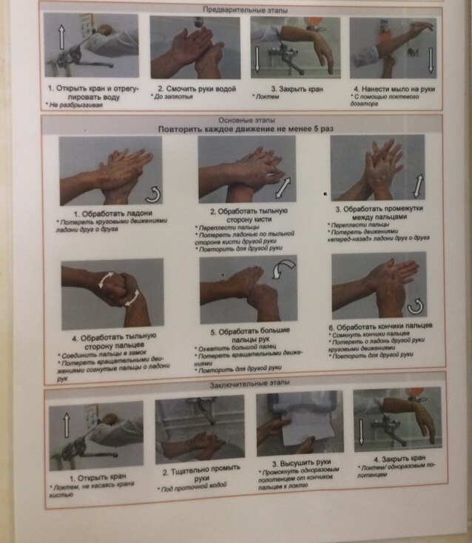
Рисунок 1. Техника гигиенической обработки рук
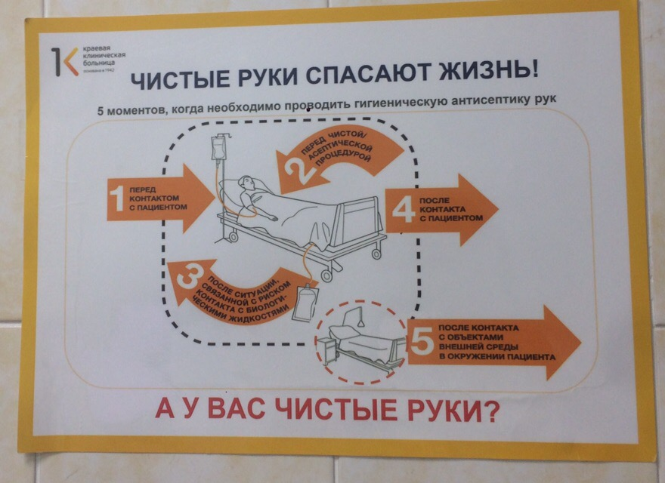
Рисунок 2. 5 моментов, когда необходимо проводить
гигиеническую антисептику рук
День 2
ПОДГОТОВКА КОНТРОЛЬНЫХ МАТЕРИАЛОВ К ИССЛЕДОВАНИЯМ
Контрольным материалом является натуральный или искусственный однородный материал, содержащий те же компоненты, что и пробы пациентов. Результат измерения контрольного материала используется для оценки погрешности измерения лабораторного показателя в пробах пациентов.
Контрольные материалы, используемые в клинико-диагностических лабораториях для проведения внутрилабораторного контроля качества количественных методов клинических лабораторных исследований, должны быть рекомендованы к применению Министерством здравоохранения Российской Федерации.
При внутрилабораторном контроле используются контрольные материалы с аттестованными и неаттестованными значениями контролируемых показателей. Аттестованным значением является значение измеряемой характеристики контрольного материала (концентрации вещества, ферментативной активности и т.п.), установленное при его аттестации и приводимое в паспорте и других документах на контрольный материал. Для одного и того же показателя в документах на контрольный материал может быть указано несколько значений отдельно по каждому методу измерения.
Контрольные материалы с аттестованными значениями показателей используются для контроля правильности и воспроизводимости результатов лабораторного анализа, с неаттестованными значениями - только для контроля воспроизводимости.
Контрольный материал нельзя использовать одновременно в качестве калибровочного материала.
Контрольные материалы должны соответствовать следующим требованиям:
- матрица, т.е. состав и свойства биологического материала, в котором находится измеряемый компонент (сыворотка крови, плазма, цельная кровь, моча или другой биологический материал), предпочтительнее человеческого происхождения; использование контрольного материала животного или смешанного происхождения допускается, за исключением некоторых аналитических методов (ограничения указываются в инструкции производителя);
- уровни исследуемых компонентов в контрольном материале должны соответствовать значениям показателей в нормальном и патологическом диапазоне; за нормальный принимается диапазон значений лабораторного показателя, соответствующий состоянию здоровья обследуемого, за патологический - диапазон, соответствующий состоянию болезни пациента;
- перечень компонентов в паспорте закупаемого контрольного материала должен соответствовать исследуемым в лаборатории показателям;
- методы определения показателей в контрольном материале должны соответствовать методам, применяемым в конкретной лаборатории;
- срок годности контрольного материала:
после изготовления контрольного материала:
– при хранении лиофилизированных форм (при 2-8°С) более 1 года - для аттестованных, более 2 лет - для неаттестованных контрольных материалов;
– для жидких контрольных материалов (готовых к употреблению) при 2-8°С - не менее 3 месяцев;
после вскрытия флакона или реконструкции лиофилизированных форм:
– 4-8 часов при 20-25°С; время реконструкции лиофилизированных форм - не более 30 минут при 20-25°С.
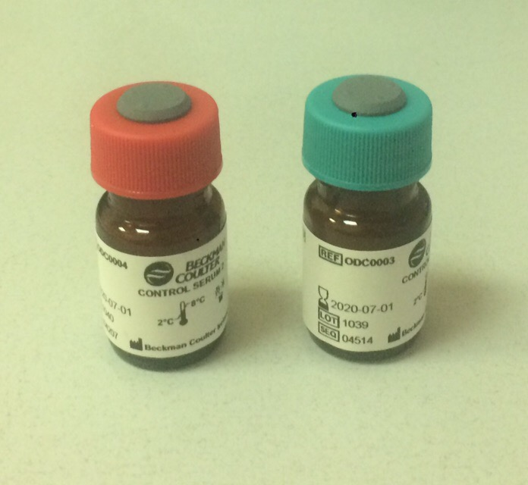
Рисунок 3. Контрольный материал с аттестованным
и неаттестованным значением
День 3 – 5
УЧАСТИЕ В ОРГАНИЗАЦИИ И ПРОВЕДЕНИИ ВНУТРИЛАБОРАТОРНОГО КОНТРОЛЯ КАЧЕСТВА
Контроль качества клинических лабораторных исследований является неотъемлемой составной частью системы взаимосвязанных мер по управлению качеством медицинской помощи, включающих планирование качества путем установления норм точности, обеспечение качества путем экспертизы методов исследования, лабораторного оборудования и расходных материалов, допускаемых к применению в клинико-диагностических лабораториях медицинских организаций. И установление правил получения, хранения и транспортировки образцов биоматериалов от пациента в клинико-диагностических лабораториях.
Цель проведения внутрилабораторного контроля качества – достижение стабильности аналитической системы.
Аналитический этап лабораторного исследования включает в себя:
- хранение и подготовку пробы к измерению;
- калибровку аналитической системы, измерение лабораторного показателя в аналитической серии, в пробах пациентов и контрольных материалах;
- оценку приемлемости полученных результатов.
ПОРЯДОК ПРОВЕДЕНИЯ ВНУТРИЛАБОРАТОРНОГО КОНТРОЛЯ КАЧЕСТВА
Стадия 1: Оценка сходимости результатов измерений;
Стадия 2: Оценка воспроизводимости и правильности результатов измерений (установочные серии), построение контрольных карт;
Стадия 3: Проведение оперативного внутрилабораторного контроля качества;
Смена контрольного материала.
Для построения контрольных карт и учета их результатов используют автоматизированные системы лабораторного контроля качества ALTEY Laboratory Quality Control v.5.0 и систему управления материальными ресурсами ALTEY Laboratory Resourse Management System v.1.0

ПРОВЕДЕНИЕ ВНУТРИЛАБОРАТОРНОГО КОНТРОЛЯ КАЧЕСТВА БИОХИМИЧЕСКИХ ИССЛЕДОВАНИЙ
Рисунок 4. Биохимический анализатор AU680

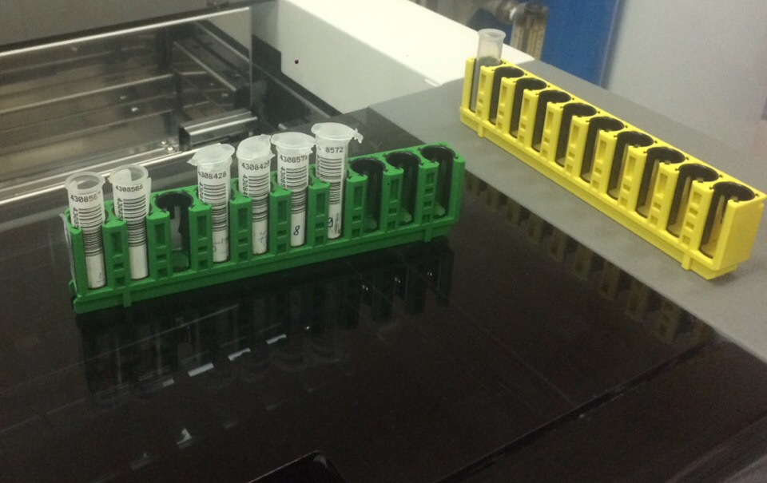
Рисунок 5. Контрольные материалы и калибратор

Проведение калибровки и внутрилабораторного контроля качества анализатора глюкозы Энзискан ультра.
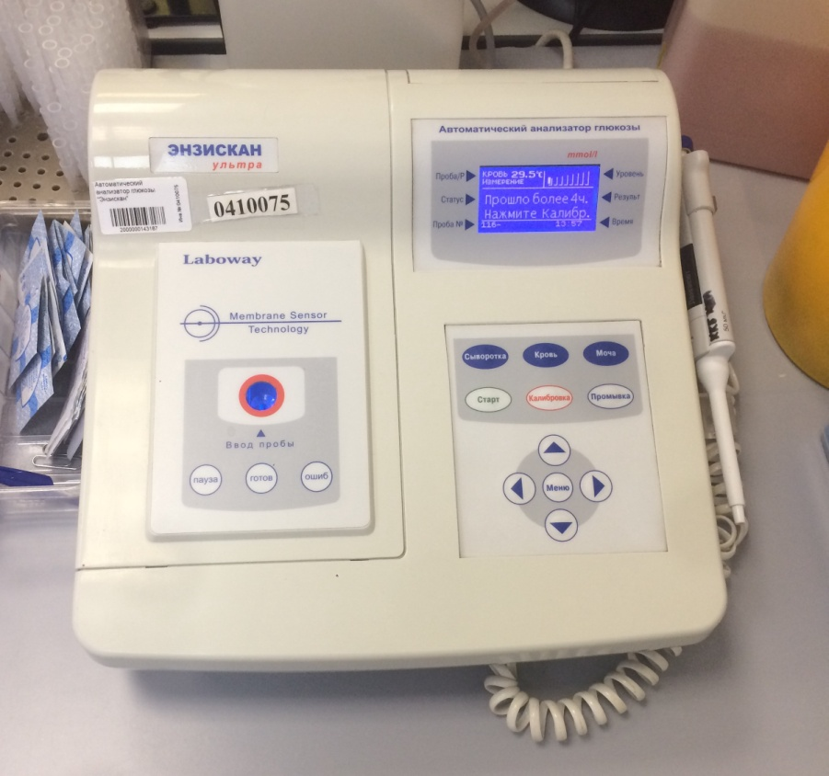
Рисунок 6. Анализатор глюкозы – Энзискан ультра

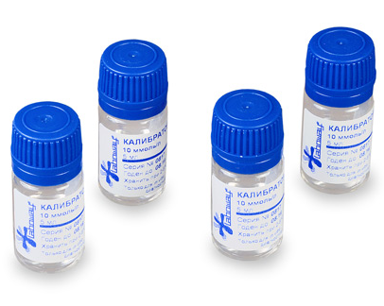
Рисунок 7. Калибратор Энзискан ультра

ПРОВЕДЕНИЕ ВНУТРИЛАБОРАТОРНОГО КОНТРОЛЯ КАЧЕСТВА ГЕМАТОЛОГИЧЕСКИХ ИССЛЕДОВАНИЙ
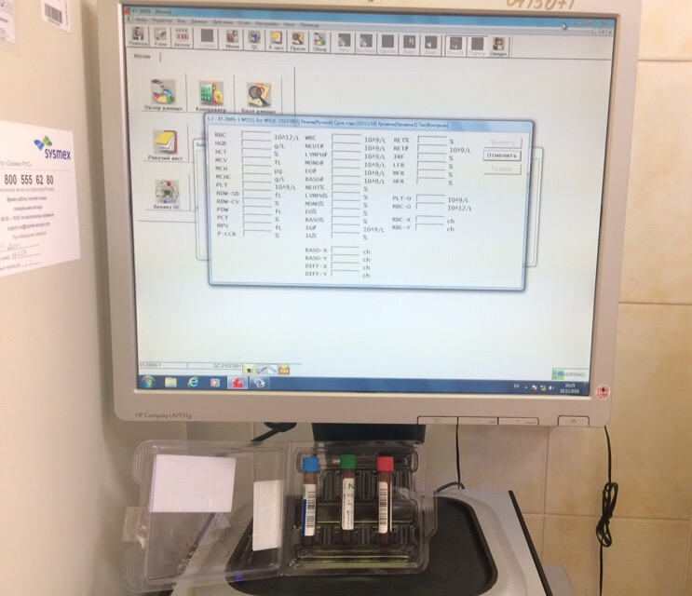
Рисунок 8. Гематологический анализатор Sysmex

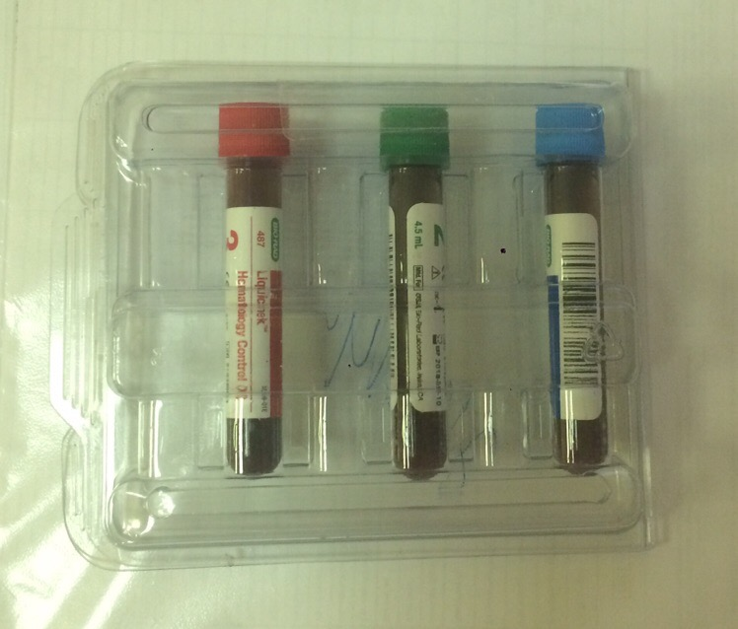
Рисунок 9. Контрольные материалы гематологии

ПРОВЕДЕНИЕ ВНУТРИЛАБОРАТОРНОГО КОНТРОЛЯ КАЧЕСТВА КОАГУЛЯЦИОННЫХ ИССЛЕДОВАНИЙ
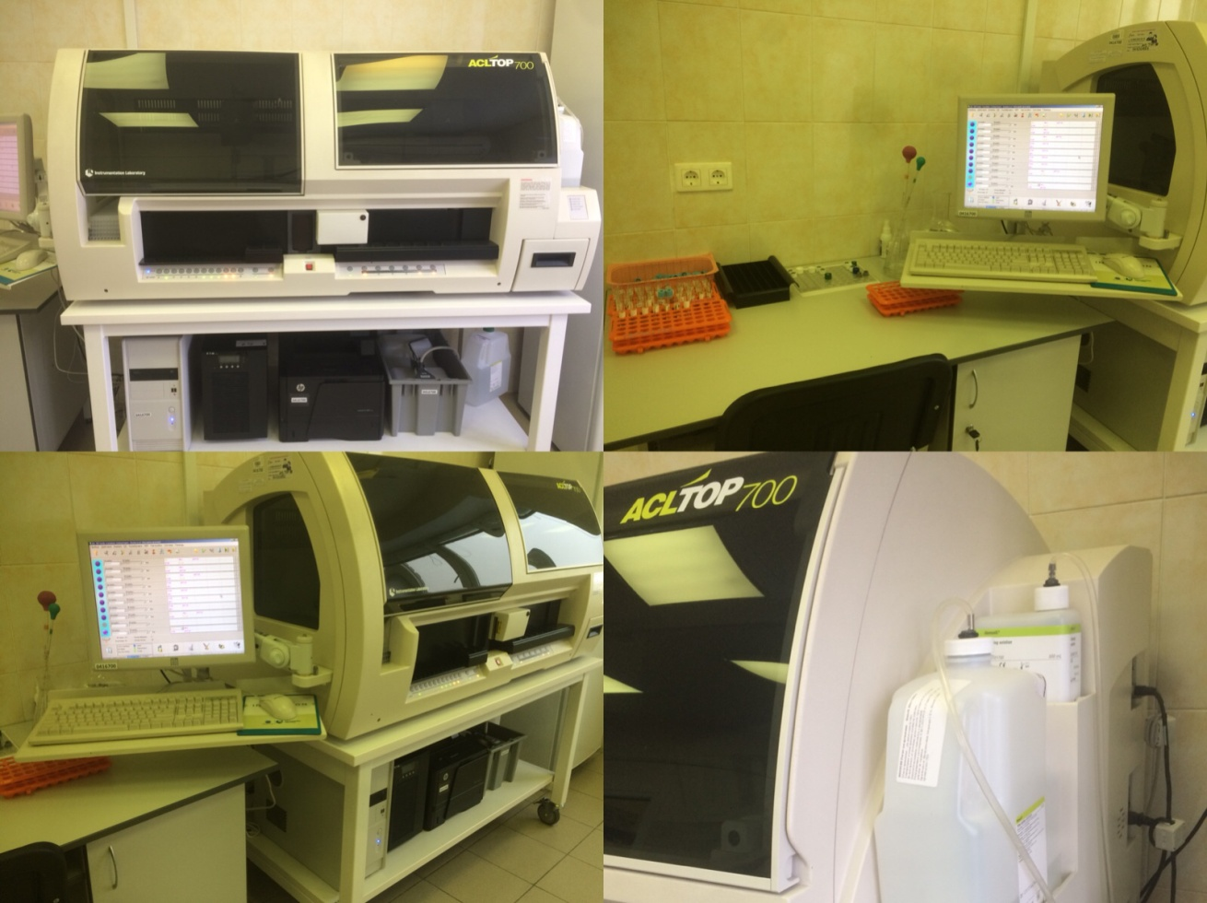
Рисунок 10. Анализатор гемостаза ACL TOP 700

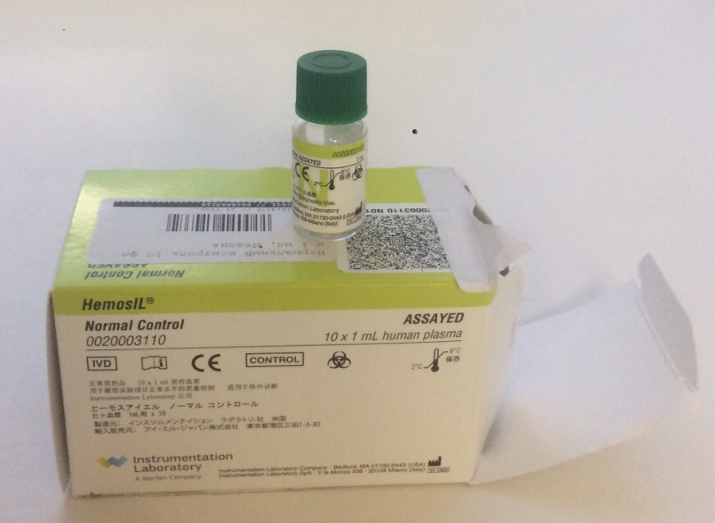
Рисунок 11. Контрольный материал для гемостаза

ПРОВЕДЕНИЕ ВНУТРИЛАБОРАТОРНОГО КОНТРОЛЯ КАЧЕСТВА КЛИНИЧЕСКИХ ИССЛЕДОВАНИЙ
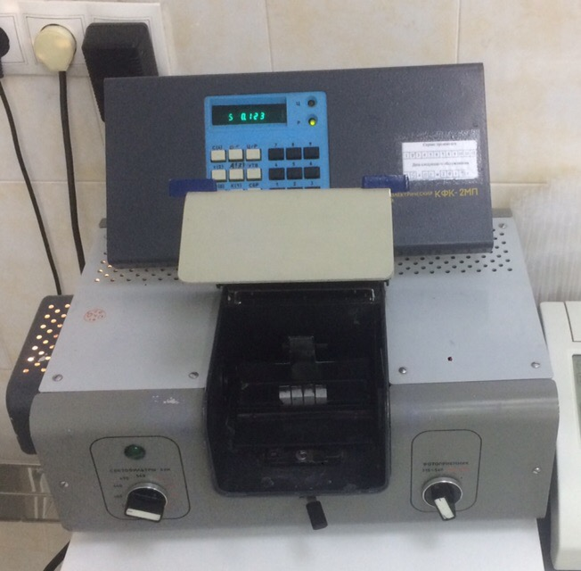
Рисунок 12. ФЭК – прибор для измерения белка в моче
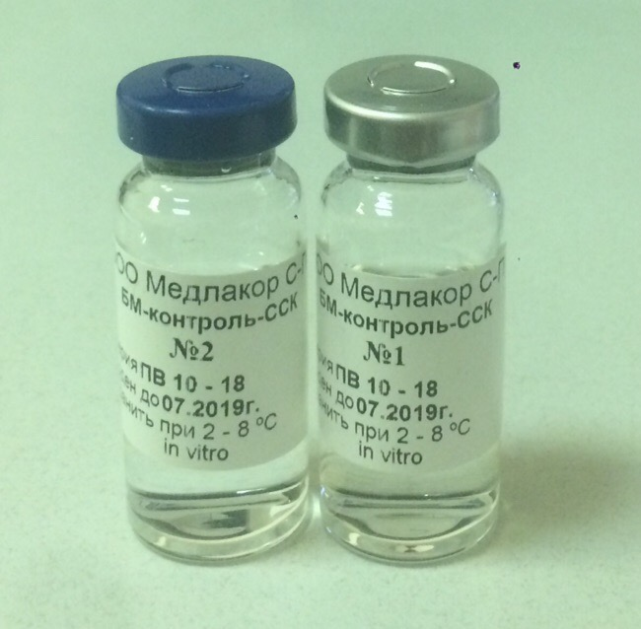
Рисунок 13. Контрольный материал для определения белка в моче с ССК
ПОСТРОЕНИЕ КОНТРОЛЬНЫХ КАРТ ЛЕВИ-ДЖЕННИНГС
- Величину среднеквадратического отклонения используют для построения карт Леви-Дженнингс, на которые ежедневно или из серии в серию наносят результаты измерения контрольных материалов.
- Такие графики строятся для каждого теста и для каждого уровня контрольного материала.
- На первом этапе построения рассчитываются интервалы принятия решения, составляющие +_1S, +_2S, +_3S от среднего арифметического значения.
- Когда система находится под контролем, приблизительно 68% результатов попадает в пределы (+/-1S), а 95,5% - в пределы (+/-2S). Таким образом, при удовлетворительной работе системы 4,5% контрольных результатов выходят за пределы (+/-2S). Около 99,7% приемлемых результатов измерения контрольных материалов попадает в пределы (+/-3S), поэтому выход результата за эти границы, как правило, связан с наличием существенной ошибки, и результаты пациентов в этом случае выдавать нельзя.
Систематическая ошибка – можно предположить при выявлении изменения среднего значения результатов контрольных измерений. Это изменение может быть как постепенным (дрейф), так и резким (сдвиг).
Дрейф
Наличие дрейфа указывает на постепенное уменьшение надежности работы аналитической системы. Дрейф обычно незаметен. К основным причинам относятся:
- постепенный выход из строя источника света в приборе;
- постепенное загрязнение трубок;
- постепенное загрязнение поверхности электродов;
- старение реагентов;
- снижение качества контрольных материалов в процессе хранения;
- постепенное изменение температуры инкубации (только для ферментов);
- постепенное разрушение оптических фильтров.
Сдвиг – это резкое изменение результатов измерений контрольного материала. Он отражает неожиданное и существенное нарушение работы аналитической системы.

Сдвиг может быть вызван следующими причинами:
- неожиданный выход из строя источнока света;
- изменение состава реагентов;
- новая партия реагентов;
- крупный ремонт прибора;
- резкое изменение температуры инкубации (только для ферментов);
- существенное изменение температуры и влажности в рабочем помещении;
- выход из строя системы забора образца;
- выход из строя системы дозирования реагентов;
- неправильная калибровка прибора.
Случайная ошибка – это любое отклонение от ожидаемого результата. Это положительное или отрицательное отклонение от рассчитанного среднего арифметического значения.
ПРАВИЛО WESTGARD
Для оценки результатов внутрилабораторного контроля качества и, прежде всего, для принятия решения выбраковке неприемлемых аналитических серий применяют комбинацию из одного предупредительного и нескольких контрольных критериев. Чаще других используют, так называемые, критерии Westgard. Нарушение условий, определенных соответствующим контрольным критерием, как правило, указывает на некоторый сбой лабораторной технологии. В этом случае все результаты исследования, полученные в этой серии, имеют высокую вероятность быть ошибочными.
Следует учитывать, что одни критерии Westgard лучше выявляют случайные ошибки, другие – систематические. Комбинация и количество используемых контрольных критериев выбирается конкретной лабораторией, прежде всего, исходя из количества уровней контрольных материалов, используемых в каждой серии измерений. На практике применение этих критериев повышает вероятность выявления ошибок и снижает частоту ложной выбраковки результатов.
Обычно используется основное контрольное правило в сочетании с пятью контрольными критериями:
12S – это предупредительное правило , которое считается нарушенным, если результат одного контрольного измерения вышел за пределы +_2S.
Это правило предупреждает о возможном наличии случайной или систематической ошибки в данной аналитической системе.
Нарушение любого из перечисленных ниже правил может быть причиной выбраковки аналитической серии и повторного анализа контрольных материалов и проб пациентов.
13S – это правило позволяет обнаружить случайную ошибку или начало большой систематической ошибки (сдвиг). Это правило нарушает любой контрольный результат, вышедший за пределы +_3S.
22S – Это правило выявляет систематическую ошибку. Оно нарушено, если два последовательных контрольных результата оказываются по одну сторону от среднего арифметического значения за пределом 2S.
R4S – это правило позволяет выявить только случайную ошибку и применяется только в пределах одной аналитической серии. Оно нарушено, когда расстояние между результатами измерения контрольного материала в данной аналитической серии составляет более 4S.
41S – правило считается нарушенным, когда четыре последовательных результата контрольных измерений находится по одну сторону от среднего значения за пределом 1S.
10х – правило считается нарушенным, когда 10 последовательных точек лежат по одну сторону от среднего арифметического значения независимо от контрольных пределов, в которых они находятся.

ДЕЗИНФЕКЦИЯ И СТЕРИЛИЗАЦИЯ
Дезинфекция и стерилизация изделий медицинского назначения проводится с целью уничтожения патогенных и условно-патогенных микроорганизмов - вирусов (в т. ч. возбудителей парентеральных вирусных гепатитов, ВИЧ-инфекции), бактерий (включая микобактерии туберкулеза), грибов на изделиях медицинского назначения, а также в их каналах и полостях.
Дезинфекции подлежат все изделия после применения их у пациента. Стерилизации подлежат все изделия, соприкасающиеся с раневой поверхностью, контактирующие с кровью в организме пациента или вводимой в него, инъекционными препаратами, а также изделия, которые в процессе эксплуатации контактируют со слизистой оболочкой и могут вызвать ее повреждение.
Дезинфекция, предстерилизационная очистка и стерилизация изделий медицинского назначения (далее изделия) направлена на профилактику внутрибольничных инфекций у пациентов и персонала лечебно-профилактических учреждений.
Основные этапы обработки инструментов медицинского назначения:
1. дезинфекция;
2. предстерилизационная очистка;
3. стерилизация.

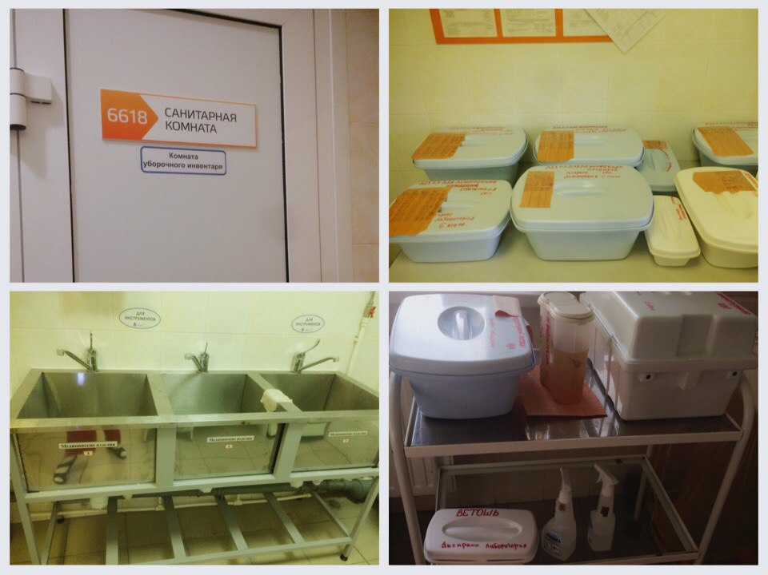
Рисунок 14. Дезинфекция и стерилизация
КЛАССИФИКАЦИЯ МЕДИЦИНСКИХ ОТХОДОВ:
Медицинские отходы в зависимости от степени их эпидемиологической, токсикологической и радиационной опасности, а также негативного воздействия на среду обитания подразделяются на пять классов опасности:
класс А - эпидемиологически безопасные отходы, приближенные по составу к твердым бытовым отходам (далее - ТБО);
класс Б - эпидемиологически опасные отходы;
класс В - чрезвычайно эпидемиологически опасные отходы;
класс Г - токсикологически опасные отходы 1-4 классов опасности;
класс Д - радиоактивные отходы.
Класс опасности | Характеристика морфологического состава
Класс А (эпидемиологически безопасные отходы, по составу приближенные к ТБО) | Отходы, не имеющие контакта с биологическими жидкостями пациентов, инфекционными больными.  Канцелярские принадлежности, упаковка, мебель, инвентарь, потерявшие потребительские свойства. Смет от уборки территории и так далее.  Пищевые отходы центральных пищеблоков, а также всех подразделений организации, осуществляющей медицинскую и/или фармацевтическую деятельность, кроме инфекционных, в том числе фтизиатрических.
Класс Б (эпидемиологически опасные отходы) | Инфицированные и потенциально инфицированные отходы. Материалы и инструменты, предметы, загрязненные кровью и/или другими биологическими жидкостями. Патолого-анатомические отходы. Органические операционные отходы (органы, ткани и так далее).
Класс С (чрезвычайно эпидемиологически опасные отходы) | Материалы, контактировавшие с больными инфекционными болезнями, которые могут привести к возникновению чрезвычайных ситуаций в области санитарно-эпидемиологического благополучия населения и требуют проведения мероприятий по санитарной охране территории.
Класс Д (токсикологически опасные отходы 1-4 классов опасности) | Лекарственные (в том числе цитостатики), диагностические, дезинфицирующие средства, не подлежащие использованию.
Класс Г | Все виды отходов в любом агрегатном состоянии, в которых содержание радионуклидов превышает допустимые уровни, установленные нормами радиационной безопасности

в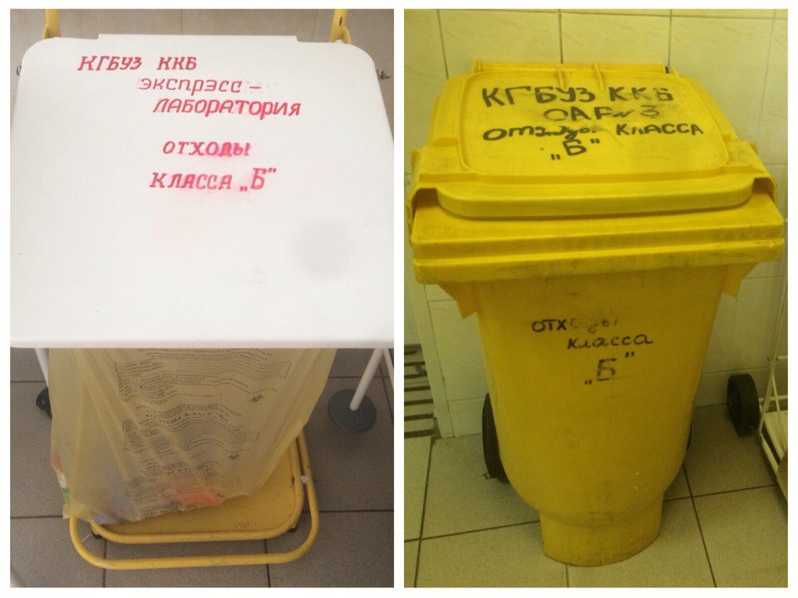
Рисунок 15. Отходы класса В

